Мастер-класс по изготовлению голубей и цветов, приуроченный ко Дню семьи, любви и верности
21.07.2025
В рамках проекта "Мастерская ОС" прошел увлекательный мастер-класс по изготовлению голубей и цветов, приуроченный ко Дню семьи, любви и верности. Участники узнали, как создавать символы этого теплого праздника своими руками. Под руководством заместителя совета ОС они осваивали техники работы с бумагой, тканью и другими материалами, вдохновляясь идеями семейного единства и гармонии.

Мастер-класс собрал людей разных возрастов, что сделало атмосферу по-настоящему семейной. Дети и взрослые с увлечением мастерили белых голубей — символов мира и верности, а также яркие цветы, олицетворяющие любовь и радость. Каждая поделка получилась уникальной, отражающей творческий подход и душевное тепло ее создателя.

Завершилось мероприятие совместной фотосессией с готовыми работами и обменом впечатлениями. Участники отметили, что такой мастер-класс — это не только возможность научиться чему-то новому, но и прекрасный повод провести время в кругу близких. Праздничное настроение и сувениры, созданные с любовью, надолго запомнятся всем гостям.

#ОбщественныеСоветникиПресни #ЦентрЭтоТы #ОбщественныеСоветникиЦАО

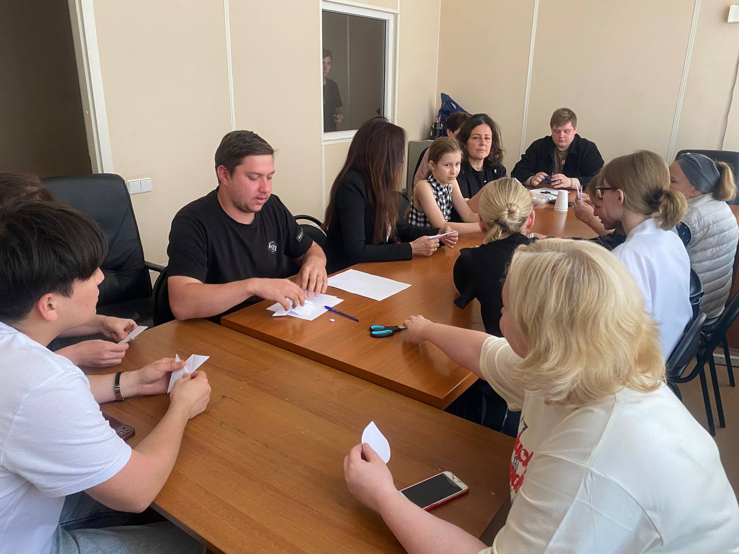

Адрес страницы: http://presnya.mos.ru/public-advisors/rabota-obshchestvennykh-sovetnikov/detail/13113985.html
Управа Пресненского района города Москвы

